Справка
встречи старшеклассников с представителями джамаата
В настоящее время на территории нашего государства отмечается активизация ряда экстремистских движений, которые вовлекают в свою деятельность молодых людей. Экстремистские и террористические организации всё с большей активностью используют российскую молодежь в своих политических интересах. Под влиянием социальных, политических, экономических и иных факторов, наиболее подверженных деструктивному влиянию, в молодежной среде легче формируются радикальные взгляды и убеждения, быстрее происходит накопление и реализация негативного протестного потенциала.
Анализ ряда социологических исследований на разных территориях Российской Федерации за последние пять лет показывает, что возраст каждого четвёртого гражданина из пяти, преступная экстремистская или террористическая деятельность которых была пресечена, составляет не более 30 лет. Всё чаще членами неформальных молодёжных организаций (группировок) экстремистско-националистической или экстремистско-религиозной направленности в основном становятся молодые люди в возрасте до 30 лет, и нередко в этом числе оказываются несовершеннолетние граждане в возрасте 14-18 лет.
В связи с этим, 27. 09.2018г. в МКОУ «Ансалтинская СОШ» была организована встреча старшеклассников с представителями джамаата села.

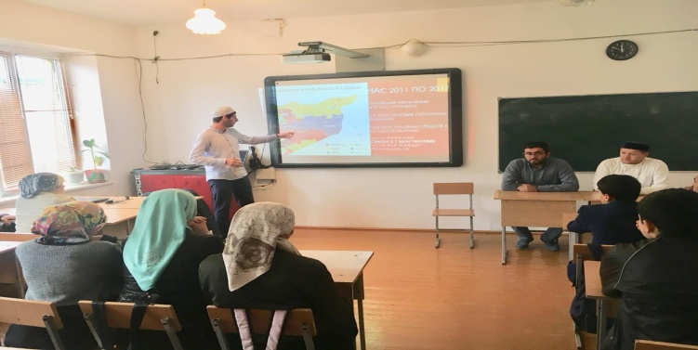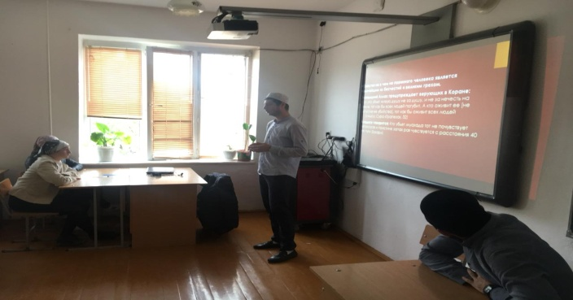
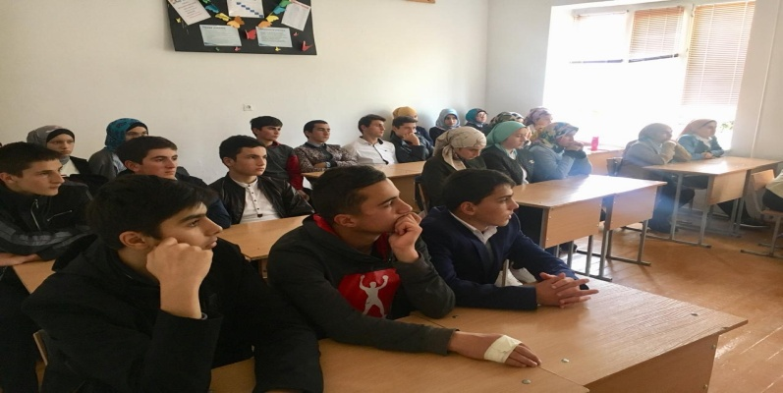
Результатом проведенной работы является:
- благоприятный морально-психологический климат в школе, положительная динамика уровня сформированности толерантности подростков;
- стабильная положительная динамика результатов профилактической работы по предупреждению негативных проявлений в поведении подростков;

Зам директора по ВР: \Узаирова Р.А.

